CỘNG HOÀ XÃ HỘI CHỦ NGHĨA VIỆT NAM
Độc lập - Tự do - Hạnh phúc
Ảnh
3x4

PHIẾU ĐĂNG KÝ DỰ TUYỂN
TRƯỜNG CAO ĐẲNG NGHỀ VIỆT NAM - SINGAPORE
Năm: ..............
I. THÔNG TIN CÁ NHÂN
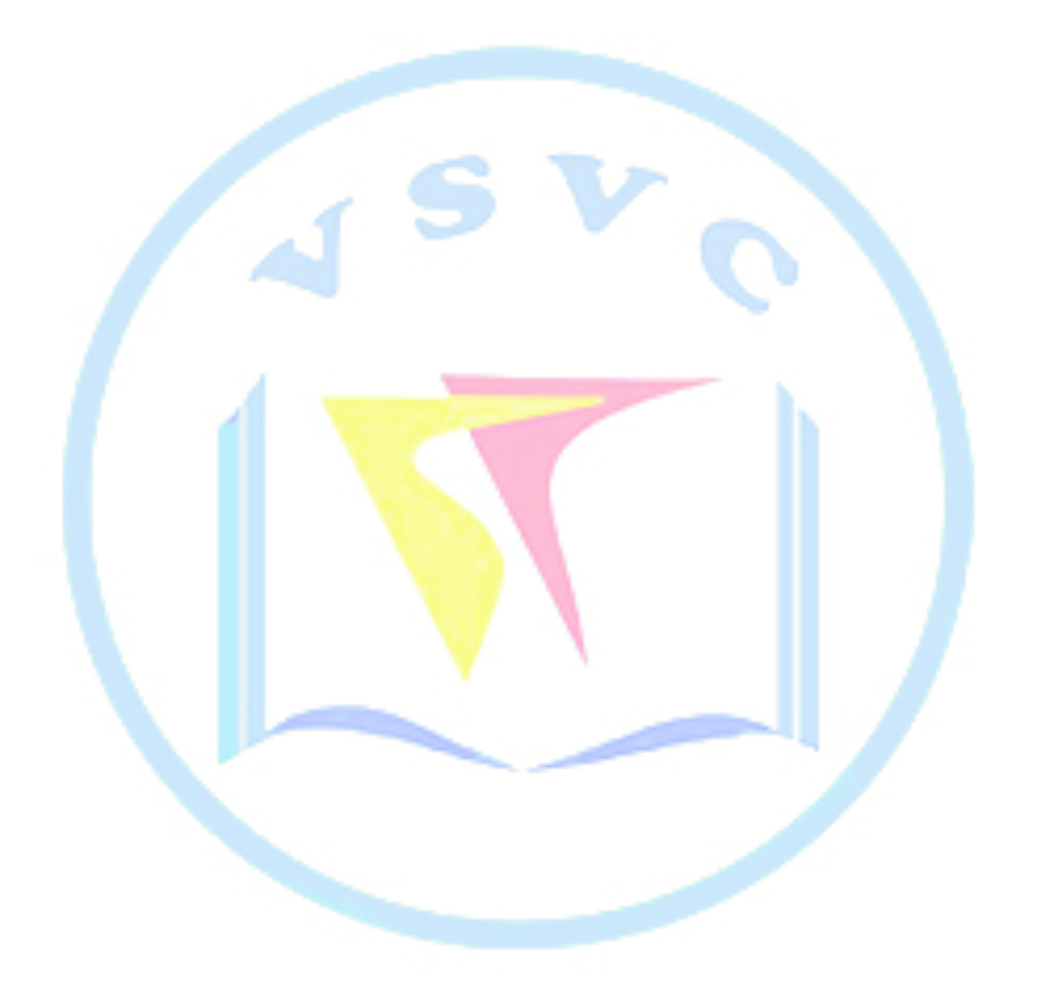
1. Họ, chữ đệm và tên của học sinh (Viết đúng như trong giấy khai sinh bằng chữ in hoa có dấu):
2. Giới tính: Nam / Nữ
3. Ngày, tháng, năm sinh: 4. Dân tộc:
( Nếu ngày và tháng sinh nhỏ hơn 10 thì ghi số 0 ở ô đầu )
5. Trình độ văn hóa: THPT THCS
6. Điện thoại liên hệ: 7. Email:
8. Địa chỉ liên hệ: {Tên người nhận, ghi rõ số nhà, đường, phố, thôn, bản, xã (phường), huyện (quận, thị xã, thành phố thuộc tỉnh), tỉnh (thành phố trực thuộc Trung ương)}

9. Hộ khẩu thường trú: {Ghi rõ số nhà, đường, phố, thôn, bản, xã (phường), huyện (quận, thị xã, thành phố thuộc tỉnh), tỉnh (thành phố trực thuộc Trung ương)}

10. Thuộc đối tượng ưu tiên (nếu có): 01, 02, 03, 04, 05, 06, 07, 08, 09, 10
(Thuộc đối tượng ưu tiên nào thì khoanh tròn vào số đó và ghi số đó vào hai ô. Nếu không có thì để trống)
11. Giấy chứng minh nhân dân số: (Ghi mỗi số vào 1 ô)
Ngày cấp CMND: Nơi cấp:
12. Họ và tên cha: Năm sinh: Nghề nghiệp:
13. Họ và tên mẹ: Năm sinh: Nghề nghiệp:
14. Số điện thoại của cha/mẹ:
II. THÔNG TIN ĐĂNG KÝ HỌC
- Trường đăng ký vào học nghề: Trường Cao đẳng Nghề Việt Nam – Singapore. 2. Mã số: CDD4401
3. Trình độ: Cao đẳng Trung cấp
4. Nghề đăng ký: Nguyện vọng 1, nghề: Mã nghề:
Nguyện vọng 2, nghề: Mã nghề:
5. Đăng ký học bổ trợ văn hóa/bổ túc văn hóa THPT: Bổ trợ 4 môn VH Bổ túc 7 môn VH
III. CAM ĐOAN VÀ XÁC NHẬN
Tôi xin cam đoan những lời khai của tôi trên phiếu đăng ký này là đúng sự thật. Nếu sai tôi hoàn toàn chịu trách nhiệm và bị xử lý theo Quy chế tuyển sinh giáo dục nghề nghiệp hiện hành./.
............, ngày…..tháng….. năm 20.…. NGƯỜI ĐĂNG KÝ

BẢNG KÝ HIỆU ĐỐI TƯỢNG ƯU TIÊN TRONG TUYỂN SINH HỌC NGHỀ
- Đối tượng 01: Thương binh, bệnh binh, người được hưởng chính sách như thương binh.
- Đối tượng 02: Nguời lao động trực tiếp sản xuất đã làm việc liên tục 3 năm trở lên trong đó có ít nhất 1 năm được công nhận là chiến sỹ thi đua cấp Bộ, cấp tỉnh trở lên; người lao động ưu tú thuộc tất cả các thành phần kinh tế được từ cấp Bộ, cấp tỉnh trở lên công nhận danh hiệu thợ giỏi, nghệ nhân hoặc được Tổng Liên đoàn Lao động Việt Nam, Trung ương Đoàn Thanh niên cộng sản Hồ Chí Minh cấp bằng và huy hiệu Lao động sáng tạo.
- Đối tượng 03: Con liệt sỹ; con thương binh; con bệnh binh; con của người hưởng chính sách như thương binh; con Bà mẹ Việt Nam anh hùng; con Anh hùng lực lượng vũ trang; con Anh hùng lao động; con của người có công giúp đỡ cách mạng; con của người hoạt động kháng chiến bị nhiễm chất độc hoá học; con của người hoạt động cách mạng, hoạt động kháng chiến bị địch bắt tù, đày; con của người hoạt động kháng chiến giải phóng dân tộc, bảo vệ tổ quốc và làm nhiệm vụ quốc tế.
- Đối tượng 04: Người dân tộc thiểu số ở những vùng có điều kiện kinh tế - xã hội đặc biệt khó khăn.
- Đối tượng 05: Người có cha mẹ thường trú tại vùng cao miền núi (trừ thành phố, thị xã, thị trấn) và vùng sâu hải đảo.
- Đối tượng 06: Người mồ côi không nơi nương tựa.
- Đối tượng 07: Người tàn tật, người khuyết tật có khó khăn về kinh tế.
- Đối tượng 08: Người có hoàn cảnh đặc biệt khó khăn vượt khó học tập.
- Đối tượng 09: Con công nhân, viên chức mà cha hoặc mẹ bị tai nạn lao động được hưởng trợ cấp thường xuyên.
- Đối tượng 10: Người có gia đình thuộc diện hộ nghèo theo quy định chung của Nhà nước.
Chú ý: Người thuộc nhiều diện ưu tiên theo đối tượng chỉ được hưởng chế độ ưu tiên cao nhất.

CHƯƠNG TRÌNH BỔ TRỢ VĂN HÓA VÀ BỔ TÚC VĂN HÓA THPT
- Đối tượng: Học sinh tốt nghiệp THCS.
- Học sinh đăng ký học Bổ trợ văn hóa gồm 4 môn: Văn, Toán, Vật lý, Hóa học. Học sinh sau khi hoàn thành chương trình trung cấp 2 năm và chương trình Bổ trợ văn hóa sẽ được liên thông lên cao đẳng.
- Học sinh đăng ký học Bổ túc văn hóa gồm 7 môn: Văn, Toán, Vật lý, Hóa học, Sinh học, Lịch sử, Địa lý theo chương trình cơ bản của Bộ giáo dục và đào tạo. Sau khi hoàn thành chương trình Bổ túc văn hóa học sinh được tham dự kỳ thi trung học phổ thông quốc gia, đậu tốt nghiệp học sinh được cấp bằng THPT, được liên thông và đăng ký học cao đẳng và đại học.

